Hrast lužnjak (Quercus robur)  Hrast lužnjak (Quercus robur L.) je listopadno stablo iz porodice bukva (Fagacea). Naraste 40 do 50 m visine, a deblo je promjera do 3m.  Korijenov sustav je dobro razvijen, dubok, u početku jakog glavnog korijena, kasnije se razvijaju bočne žile.  Krošnja je široka, vrlo dobro razgranata, nepravilna, grane su jake i debele, vodoravno stršeće.  Kora je u mladosti glatka a kasnije uzdužno ispuca i postane poprilično debela (i do 10 cm debljine).  Listovi su tamnozeleni, obrnuto jajasti, čvrsti, kožasti, urezani čime tvore tupe, asimetrične režnjeve, nalaze se na vrlo kratkim, jedva uočljivim ali debljim peteljkama, u početku su dlakavi, ubrzo postanu goli, dugi 8 do 20 cm, široki 3 do 10 cm. |  | Plod je svijetlosmeđi žir 2-5 cm, izduženo jajast, viri većinom iz kapice koja je prekrivena sitnim ljuskama i nalazi se na 2-6 cm dugoj peteljci. U kolovozu brojne nedozrele žireve možemo naći na tlu, no oni na stablu dozrijevaju u rujnu i listopadu. |  | 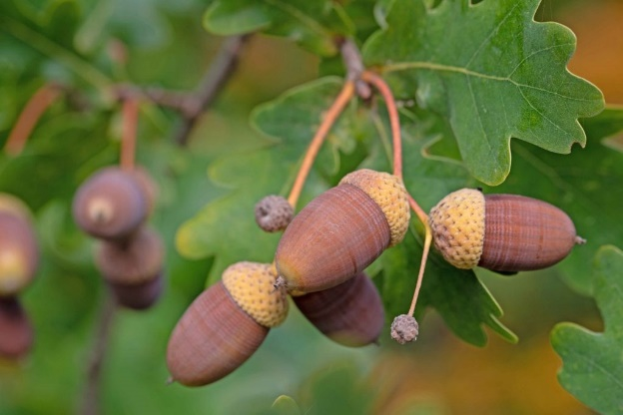  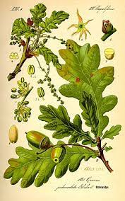
 | 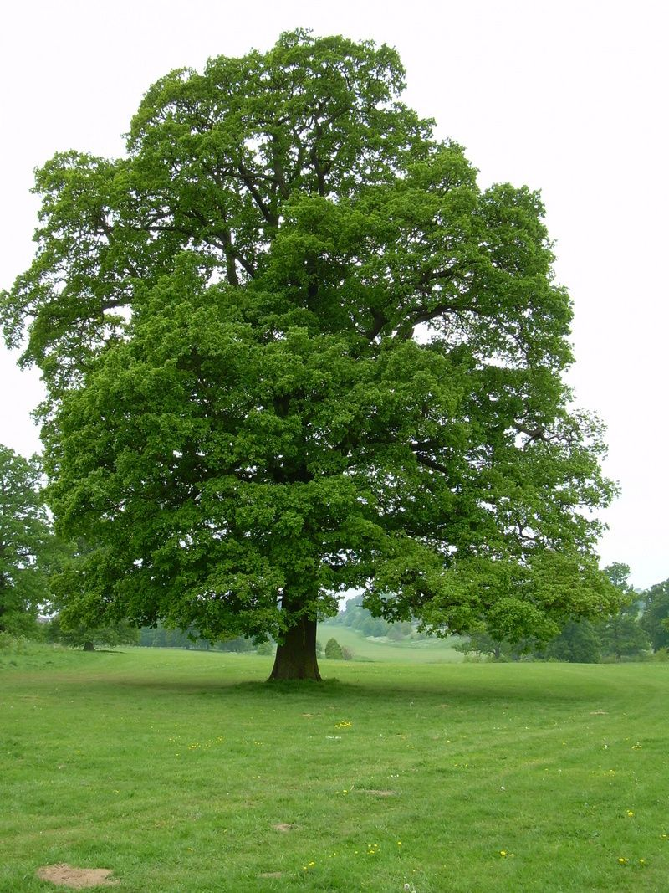

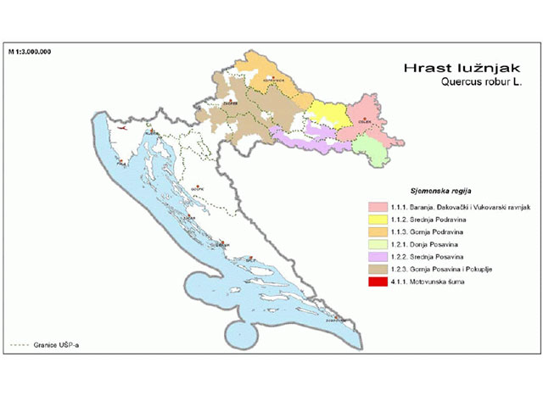 |  | Što ugrožava hrast lužnjak?  AOH je polimikrobna bolest hrastova povezana sa jakim napadom dendropatogenih bakterija, koje izazivaju nekrozu tkiva pod korom, zbog čega dolazi do raspada provodnog sustava i smrti.  AOH je prvi puta opisana u Ujedinjenom Kraljevstvu 2008. godine, kao Acute Oak Decline ).  Potvrđena je u Latviji, Španjolskoj, Iranu i Švicarskoj (Brady i sur., 2016, Brady i Cotingho, 2021), a bolest je nađena i u Francuskoj, Poljskoj, Austriji i Nizozemskoj.  Dodatni rizici  Hrast lužnjak je još od 2013. godine na udaru neprestanih napada hrastove mrežaste stjenice (Corythucha arcuata)  Napadi za sada nisu letalni, no pitanje je kakav učinak bi mogla imati u kombinacijama sa bakterijama AOH. |  | 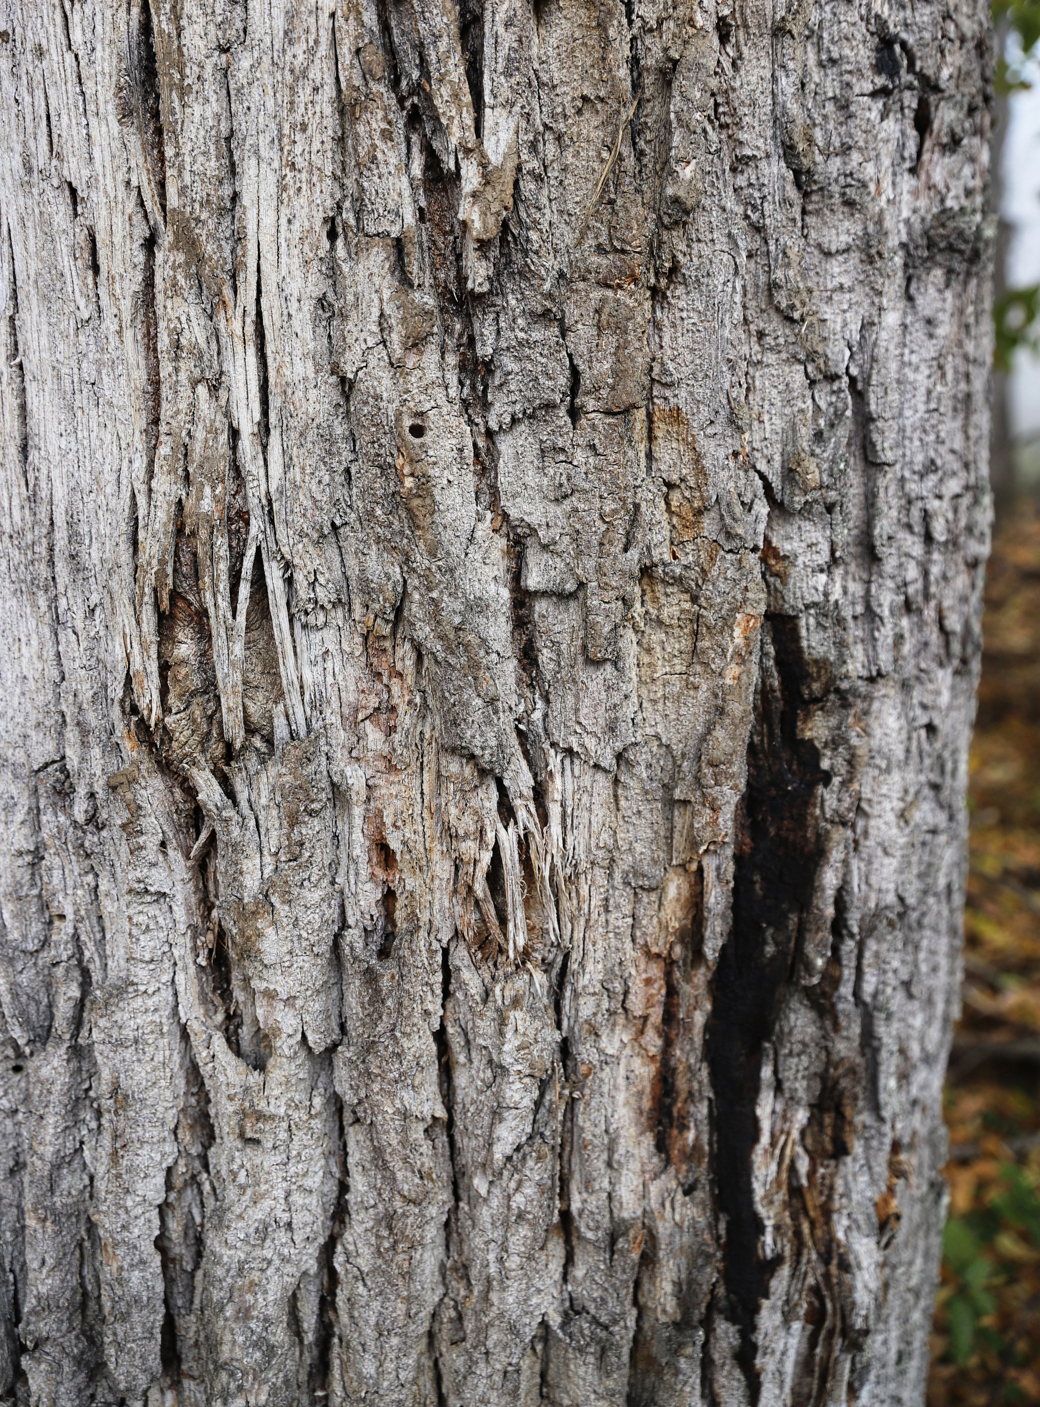
 |  |  |  | U oluji 19.7.2023. na razini Vinkovačke Uprave bilo je cca 3 milijuna kubika vjetroloma.
Stanište  Rasprostranjeno je stablo u gotovo cijeloj Europi, a nalazi se još na području Kavkaza i Male Azije. Odgovaraju mu duboka i plodna, vlažna tla bogata vapnencem. Kod nas često raste u Slavoniji, Posavini i sl. gdje često tvori i čiste lužnjakove šume. Otporan je na sušu i visoke temperature, na vjetar i gradska onečišćenja. Teško uspijeva na plitkom i suhom zemljištu, na tlima kisele reakcije i osjetljiv je na kasne mrazeve. Pojedina stabla mogu živjeti i do 1500 g.  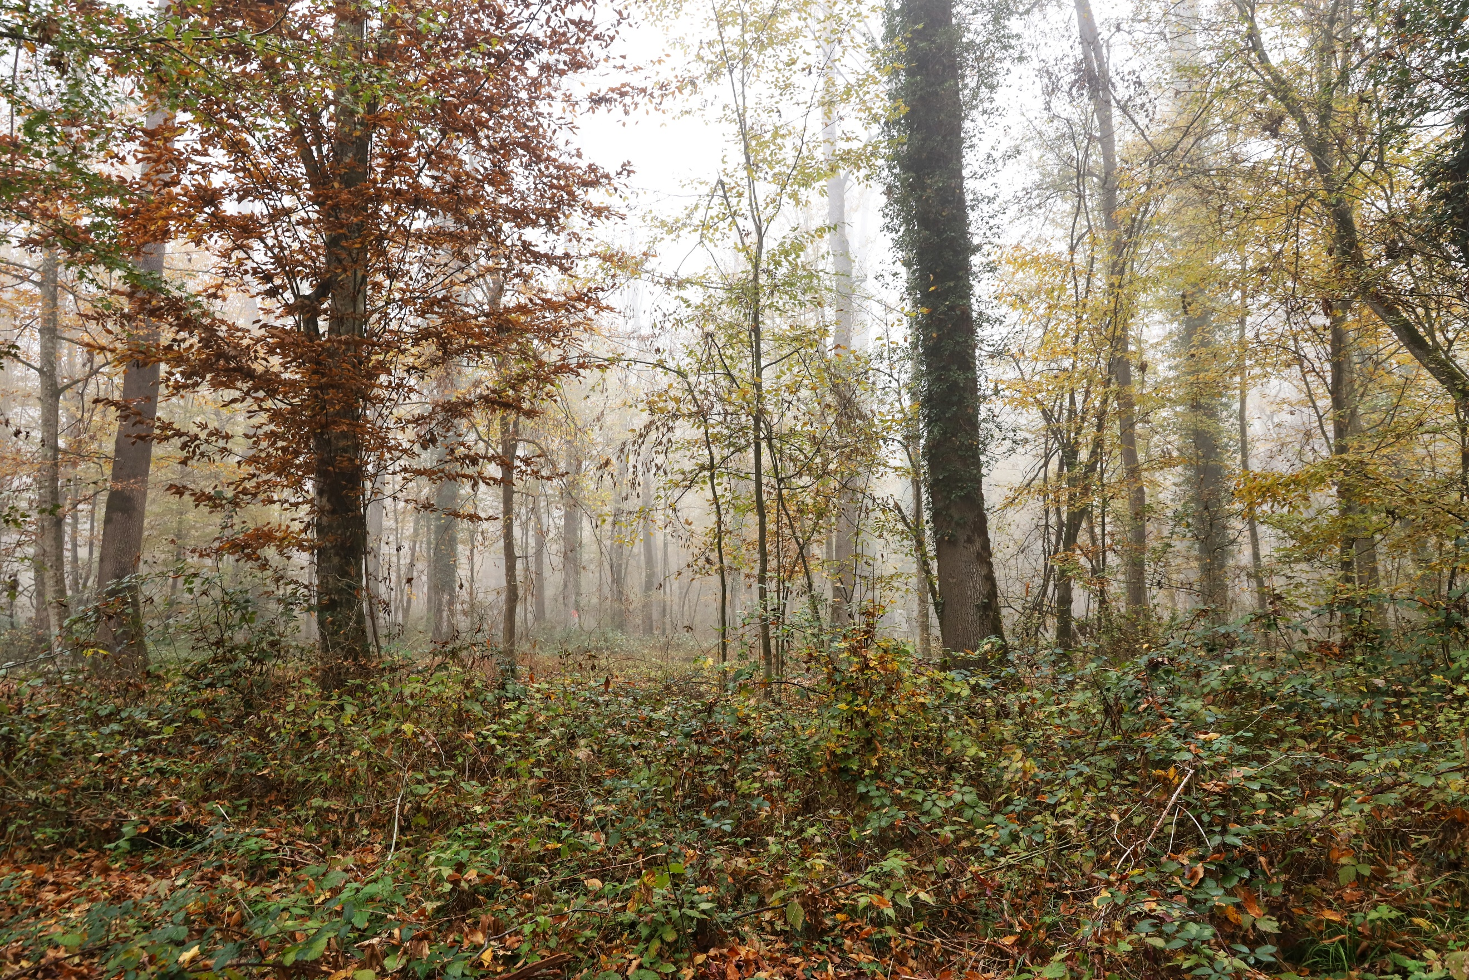 |  |  |  | 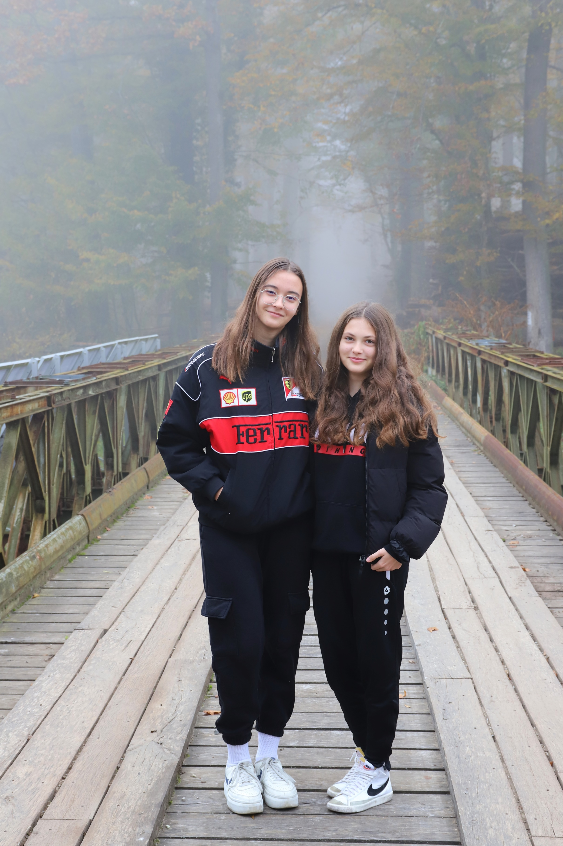  Dora Balentović i Ena Bakić

